Единый государственный экзамен по ГЕОГРАФИИ

Вариант № 171

Инструкция по выполнению работы

На выполнение экзаменационной работы по географии отводится 3 часа (180 минут). Работа состоит из 43 заданий, которые разделены на три части.
Часть 1 содержит 24 задания (А1–А24) с выбором ответа. К каждому заданию даётся 4 варианта ответа, только один из которых верный.
Часть 2 содержит 13 заданий (В1–В13), на которые надо дать краткий ответ в виде числа, одного слова или последовательности букв. В этой части используются задания на установление соответствия или последовательности, на выбор нескольких правильных ответов из предложенных, а также задания, в которых требуется самостоятельно записать правильный ответ.
Часть 3 включает 6 заданий с развёрнутым ответом. В заданиях С1–С6 требуется записать полный ответ на поставленный вопрос или решение задачи.
Внимательно прочитайте каждое задание и предлагаемые варианты ответа, если они имеются. Отвечайте только после того, как вы поняли вопрос и проанализировали все варианты ответа.
Выполняйте задания в том порядке, в котором они даны. Если какое-то задание вызывает у вас затруднение, пропустите его и постарайтесь выполнить те, в ответах на которые вы уверены. К пропущенным заданиям вы можете вернуться, если у вас останется время.
За выполнение различных по сложности заданий даётся от одного до нескольких баллов. Баллы, полученные вами за выполненные задания, суммируются. Постарайтесь выполнить как можно больше заданий и набрать наибольшее количество баллов.

Желаем успеха!

2014 г.

Часть 1
При выполнении заданий этой части в бланке ответов № 1 под номером выполняемого вами задания (А1–А24) поставьте знак « × » в клеточке, номер которой соответствует номеру выбранного вами ответа.

A1
Какие географические координаты имеет точка, обозначенная на карте буквой А?
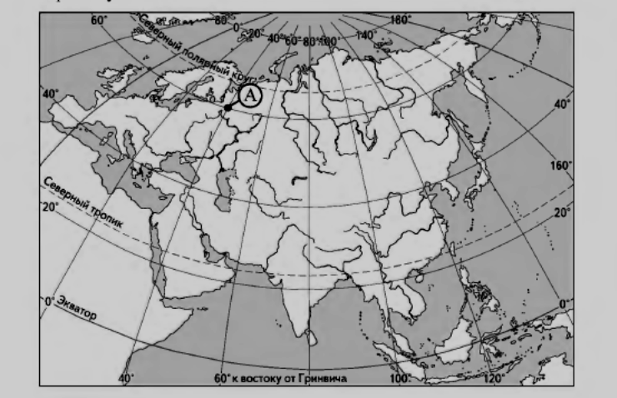
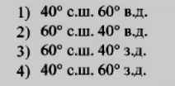
A2

Какое соответствие «горная порода−её тип» является верным?
1) | базальт−магматическая
2) | гранит−осадочная
3) | мрамор−осадочная
4) | известняк−метаморфическая

Какие из перечисленных природных ресурсов относятся к исчерпаемым невозобновимым ?
A3
1) | железные руды 3) водные
2) | энергия приливов 4) лесные

В какой из перечисленных стран преобладают пустынные ландшафты
A4
1) | Индия 3) Аргентина
2) | Алжир 4) Испания

На каком материке расположены горы Аппалачи?
A5
- Северная Америка 3) Африка
- Южная Америка 4) Евразия

Какой из пунктов, обозначенных буквами на карте, расположен в субэкваториальном климатическом поясе?
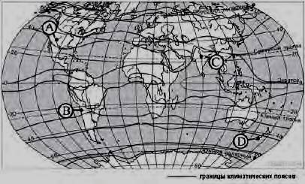
A6
1) | А 3) С
2) | В 4) D

A7
На какой из перечисленных параллелей в день осеннего равноденствия в полдень высота Солнца над горизонтом наибольшая?
1) 10° с.ш. 2) 30° с.ш. 3) 20° ю.ш. 4) 40° ю.ш.
A8

В какой из перечисленных стран доля лиц, младше 15 лет в общей численности населения наибольшая?
1) | Алжир 3) Италия
2) | Канада 4) Россия

A9
Для какой из перечисленных стран характерен миграционный прирост населения?
1) | Канада 3) Япония
2) | Украина 4) Китай

В какой стране наименьшая средняя плотностью населения?
A10
1) Австралия 2) Польша 3) Дания 4) США

В какой из перечисленных стран ожидаемая средняя продолжительность жизни превышает 75 лет?
A11
- Алжир 3) Италия
- Монголия 4) Боливия

В какой из перечисленных стран доля, занятых в сельском хозяйстве наибольшая?
A12
1) | Австрия 3) Испания
2) | Турция 4) Мьянма
Какая из перечисленных стран является крупнейшим производителем кофе?
1) | Финляндия 3) Бразилия
2) | Греция 4) Непал

A13
Какой буквой на политической карте мира обозначено государство Сомали?
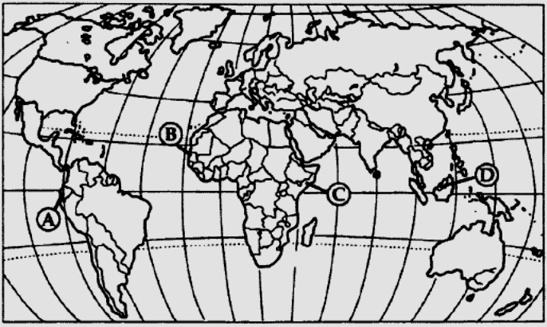
A14
- A 2) B 3) C 4) D

A15
В каком климатическом поясе находится большая часть территории Индии?
1) тропическом
2) субтропическом
3) экваториальном
4) субэкваториальном
A16
С каким из перечисленных государств Россия имеет сухопутную границу?
1) | Германия 3) Молдова
2) | Польша 4) Болгария

A17
Наибольшая плотность населения в Приднестровской Молдавской Республике характерна, для какого района?
1) Каменского 3) Рыбницкого
2) Дубоссарского 4) Слободзейского

Назовите самый северный город ПМР
A18
1) | Рыбница 3) Тирасполь
2) | Каменка 4) Григориополь

A19
Основная техническая культура в ПМР:
1) подсолнечник 2) рапс 3) соя 4) лён

A20
Запасы какого вида минеральных ресурсов в ПМР наиболее значительны?
1) химическое сырьё 3) рудные
2) строительные 4) топливные

По какому из показателей Россия занимает первое место в мире?
1) | протяжённость железных дорог.
2) | протяжённость электрифицированных железных дорог.
3) | густота сети автомобильных дорог.
4) | тоннаж торгового морского флота.

A21

В каком из следующих предложений говорится о международной экономической интеграции?
    - В период с 2000 по 2010 г. в развитые страны из развивающихся ежегодно переселялись в среднем по 2,6 млн человек.
    - По прогнозам специалистов, США уступят Китаю лидерство крупнейшей экономики мира к 2016 г., а потом со второго места Америку потеснит и Индия.
    - Став членом всемирной торговой организации (ВТО), Россия взяла на себя обязательства отменить или снизить пошлины на ряд импортируемых ею товаров.
    - На мировой рынок поступает до 20% производимого в мире зерна, в основном пшеницы и кукурузы.

A22
В какой из перечисленных стран большинство верующих исповедуют ислам?
A23
1) Венесуэла
2) Вьетнам
3) Уругвай
4) Египет

A24
Верны ли следующие выводы о тенденциях изменения объёмов производства продукции животноводства в Белгородской и Ярославской областях, сделанные на основе анализа данных приведённой ниже таблицы?
Динамика объёмов производства продукции животноводства
(в процентах к предыдущему году)
Год | 2008 | 2009 | 2010 | 2011
Белгородская область | 128,5 | 123,6 | 113,2 | 109,0
Ярославская область | 102,7 | 101,8 | 105,1 | 104,2
А. В Белгородской области в период с 2008 по 2011 гг. ежегодно происходило уменьшение объёмов производства продукции животноводства.
Б. В Ярославской области в период с 2008 по 2011 гг. ежегодно происходило увеличение объёмов производства продукции животноводства.
1) верен только вывод А 3) верны оба вывода
2) верен только вывод Б 4) оба вывода не верны

Часть 2

Ответом к заданиям этой части (В1–В13) является последовательность букв, цифр, число или слово. Впишите ответы сначала в текст работы, а затем перенесите их в бланк ответов № 1 справа от номера соответствующего задания, начиная с первой клеточки, без пробелов и каких-либо символов. Каждую цифру или букву пишите в отдельной клеточке.

С помощью карты сравните средние годовые температуры воздуха в точках, обозначенных на карте цифрами 1, 2, 3. Расположите эти точки в порядке повышения температуры.
B1
Средняя годовая температура воздуха (в °С)
INCLUDEPICTURE "C:\\Users\\larisa\\Documents\\ЕГЭ\\2014\\география 2014\\БАЗА ДАННЫХ 2014\\media\\image15.jpeg" \* MERGEFORMATINET INCLUDEPICTURE "C:\\Users\\larisa\\Documents\\ЕГЭ\\2014\\география 2014\\БАЗА ДАННЫХ 2014\\media\\image15.jpeg" \* MERGEFORMATINET INCLUDEPICTURE "C:\\Users\\larisa\\Documents\\ЕГЭ\\2014\\география 2014\\БАЗА ДАННЫХ 2014\\media\\image15.jpeg" \* MERGEFORMATINET INCLUDEPICTURE "C:\\Users\\larisa\\Documents\\ЕГЭ\\2014\\география 2014\\БАЗА ДАННЫХ 2014\\media\\image15.jpeg" \* MERGEFORMATINET 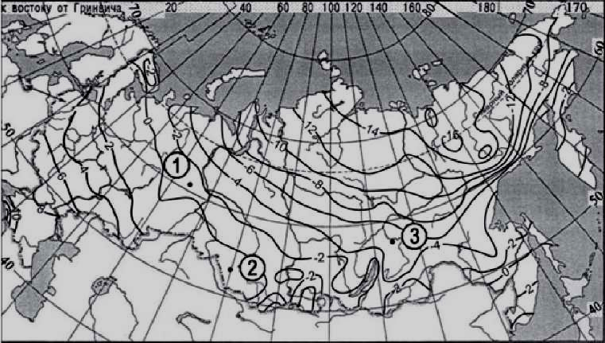
Запишите в таблицу получившуюся последовательность цифр
Ответ:

Установите соответствие между проливом и цифрой, которой он обозначен на карте: к каждому элементу первого столбца подберите соответствующий элемент из второго и внесите в строку ответов выбранные цифры под соответствующими буквами.
B2
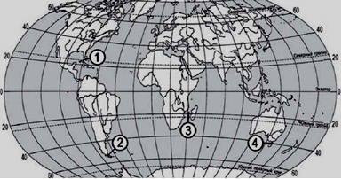
ПРОЛИВ ОБОЗНАЧЕНИЕ НА КАРТЕ
А) МАГЕЛЛАНОВ 1) 1
Б) МОЗАМБИКСКИЙ 2) 2
В) ФЛОРИДСКИЙ 3) 3
4) 4
Запишите в таблицу цифры, соответствующие выбранным ответам.
Ответ:
А | Б | В

Установите соответствие между населённым пунктом и его административным центром
B3
Населённый пункт ПМР Административный центр
А) Карманово 1) Григориополь
Б) Ближний Хутор 2) Каменка
В) Дубово 3) Слободзея
4) Дубоссары
Запишите в таблицу цифры, соответствующие выбранным ответам.
Ответ:
А | Б | В

B4
Выберите в приведённом списке три страны, являющиеся крупными
производителями морских судов. Обведите соответствующие цифры и
запишите их в таблицу.
      - Алжир
      - Германия
      - Турция
      - Республика Корея
      - Чехия
6) Япония
Ответ

B5
В соответствии с законом «Об исчислении времени» и постановлением
правительства России с сентября 2011 г. на территории страны установлены 9 часовых зон (см. карту).
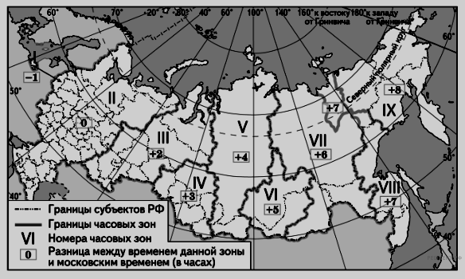
Самолёт вылетел из аэропорта, расположенного в I часовой зоне, в аэропорт, расположенный в IV часовой зоне, в 10 часов по местному времени. Расчётное время полёта составляет 5 часов. Сколько времени будет в аэропорту прилёта, когда самолёт приземлится? Ответ запишите цифрами.
Ответ:
B6
Используя статистические данные о миграционном движении населения в ПМР, определите его показатель для 2009 года. Ответ запишите цифрами.
Показатели | Прибыло | Выбыло | Миграционный прирост (убыль)
2007 год | 6996 чел. | 10826 чел.
2008 год | 6883 чел. | 10226 чел.
2009 год | 6366 чел. | 9083 чел.
2010 год | 6544 чел. | 8606 чел.
2011 год | 7260 чел. | 9531 чел.
Ответ: _______________________________тыс. человек
Расположите страны в порядке убывания в них рождаемости населения (на 1 тыс. жителей).
B7
              - Австралия 3) Германия
              - Бразилия 4) Нигерия
Запишите в таблицу получившуюся последовательность цифр.
Ответ:

Используя данные из приведённой ниже таблицы, сравните обеспеченность стран железной рудой. Расположите страны в порядке уменьшения показателя ресурсообеспеченности.
B8
Страна | Разведанные запасы железных руд, млрд тонн | Добыча железных руд, млн тонн/год
1) США | 25,4 | 53,0
2) ЮАР | 9,4 | 32,0
3) Казахстан | 8,8 | 10,0
Запишите в таблицу получившуюся последовательность цифр.
Ответ:

B9
Расположите перечисленные периоды геологической истории Земли в хронологическом порядке, начиная с самого раннего.
А) Юрский Б) Ордовикский В) Пермский

Запишите в таблицу получившуюся последовательность букв.
Ответ:

Определите страну по её краткому описанию.
B10
Эта полуостровная страна расположена в Северном полушарии. По форме правления она является конституционной монархией. Её территория омывается водами двух океанов, и в её пределах находится крайняя северная точка той части света, в которой расположена эта страна. В международном географическом разделении труда она выделяется как крупный производитель нефти и природного газа.
Ответ:_______________
Определите район Приднестровья по его краткому описанию:
B11
Район называют «Приднестровской Швейцарией» за красоту и разнообразие ландшафтов. Это основная лечебно-рекреационная зона республики. Гордятся здесь народными ансамблями: «Ретро», «Хрустовчанка», «Днестрянка», «Лагуна», «Акцент».
Ответ:____________

Задания В12, B13, С1 выполняются с использованием приведенной ниже карты.
Ознакомьтесь с картой, показанной на рисунке.

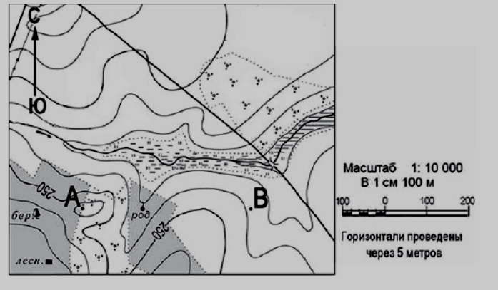

Определите по карте расстояние на местности по прямой от родника до дома лесника. Полученный результат округлите до десятков метров. Ответ запишите цифрами.
В12
Ответ: __________ м.

Определите по карте азимут от родника на дом лесника. Ответ запишите цифрами.
В13
Ответ: __________ градусов.

Не забудьте перенести все ответы в бланк ответов № 1.

Часть 3
Для ответов на задания этой части (С1–С6) используйте бланк ответов № 2. Запишите сначала номер задания (С1 и т.д.), а затем не только ответ на поставленный вопрос, но и весь ход ваших рассуждений. Ответы записывайте разборчиво. Помните, что ваш ответ не будет оценен максимальным баллом, если в нём наряду с элементами верного ответа будут присутствовать ошибки, имеющие отношение к проверяемому в задании умению.

C1

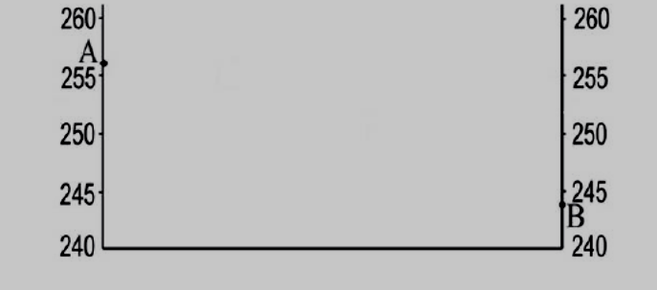
Постройте профиль рельефа по линии А-В. Для этого перенесите основу для построения профиля на бланк ответов № 2, используя горизонтальный масштаб ─ в 1 см 50м и вертикальный масштаб ─ в 1 см 5 м. На профиле стрелкой укажите положение родника.

C2
Используя приведенные в таблице данные, объясните, почему в стране А доля лиц старше 65 лет в возрастной структуре населения больше, чем в стране Б. Укажите две причины.
Демографические показатели стран А и Б
Показатели | Страна А | Страна Б
Общая численность населения, млн чел. | 18,9 | 41,0
Доля населения младше 15 лет, % | 19 | 38
Доля населения старше 65 лет, % | 7 | 2
Рождаемость, %с | 18 | 38
Смертность, %о | 5 | 5
Доля городского населения, % | 51 | 29
Средняя ожидаемая продолжительность жизни, лет | 72 | 59

На рисунке показаны климатограммы, характеризующие климат пунктов А и В, расположенных в Европе примерно на одинаковой широте и высоте над уровнем моря.
C3
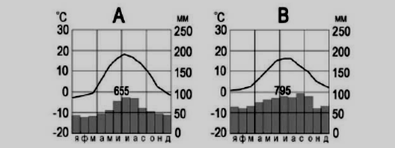
Определите, какой из этих пунктов расположен восточнее. Для обоснования вашего ответа приведите два довода.

C4
Важным показателем уровня развития сельского хозяйства страны является ВВП, произведенный в сельском хозяйстве, рассчитанный на душу сельского населения. Используя данные таблицы, определите этот показатель для Германии и Кении и сделайте вывод о том, в какой из стран уровень развития сельского хозяйства выше. Для обоснования своего ответа запишите необходимые числовые данные или вычисления.

Показатели социально-экономического развития Германии и Кении в 2006 г.
СТРАНА | Численность населения, |  |  | Объем ВВП, | Отраслевая структура ВВП, %
 | млн чел. |  |  | млн
 | Всего | В т.ч. городского | В т.ч. сельского | долл. | Сельск. хоз-во | промышленность | сфера услуг
Германия | 82,0 | 61,5 | 20,5 | 2800000 | 2 | 28 | 70
Кения | 35,0 | 7,0 | 28 | 59000 | 24 | 16 | 60

Географические координаты пунктов А, Б, В и Г показаны в таблице:
Пункт | Географические координаты
Пункт | Широта | Долгота
А | 54° с.ш. | 55° в.д.
Б | 54° с.ш. | 63° в.д.
В | 54° с.ш. | 70° в.д.
Г | 54° с.ш. | 80° в.д.
Определите, в каком из этих пунктов 1 июля Солнце будет находиться ниже всего над горизонтом в 8 часов утра по солнечному времени Гринвичского меридиана. Запишите обоснование вашего ответа.

C5

C6
На численность населения субъектов Российской Федерации заметное
влияние оказывают как естественное движение населения, так и миграции.
В таблице приведены данные, взятые с официального сайта Федеральной
службы государственной статистики.
Численность и естественный прирост населения Липецкой области
 | 2010 г. | 2011 г. | 2012 г.
Численность постоянного населения на 1 января, человек | 1 176 855 | 1 172 026 | 1 165 916
Среднегодовая численность населения, человек | 1 174 093 | 1 168 971 | нет данных
Естественный прирост населения, человек, значение показателя за год | -6779 | -5261 | нет данных
Проанализировав эти данные, определите:
- показатель естественного прироста населения в ‰ в 2011 г. для Липецкой области (полученный результат округлите до десятых долей промилле);
- величину миграционного прироста (убыли) населения Липецкой области в 2011 г.
Запишите решение задачи.

